**LAPORAN**

**PRAKTIKUM ANALISIS DESAIN TERSTRUKTUR**

**Pertemuan ke – 2**



Disusun Oleh :

Rendra Eka Herlambang

175410028

**LABORATORIUM TERPADU**

**SEKOLAH TINGGI MANAJEMEN INFORMATIKA DAN KOMPUTER AKAKOM YOGYAKARTA**

**2018**

**DIAGRAM ARUS DATA 2 (DAD)**

1. **TUJUAN**

-Mahasiswa dapat memahami DAD

- Mahasiswa mampu menguraikan domain problem ke DAD

- Mahasiswa mempu Meng-explode ke diagram level-1

-Mahasiswa mampu menganalisis suatu masalah

1. **PEMBAHASAN PRAKTIK**

**DAD level 0**

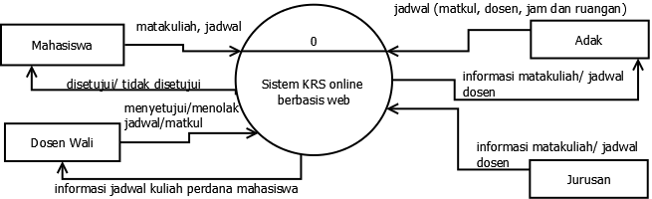

**Analisis System Krs DAD level 1**

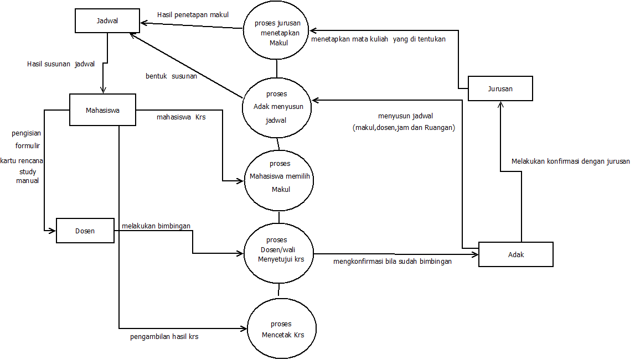

Pembahasan

Proses menetapkan mata kuliah oleh jurusan,adak melakukan penyusunan jadwal antara lain makul,dosen, jam dan ruangan dan bentuk susunan masuk di entitas jadwal .pada entitas mahasiswa melakukan krs dan memilih ,mahasiswa dengan melakukan pengisian formulir secara manual, pada entitas Dosen mahasiswa melakukan bimbingan, jika dosen menyetujui, maka konfirmasi ke adak dan jurusan bila sudah di tentukan maka masuk pada entitas jadwal,lalu pencetakan kartu jadwal krs tersebut.

**Kesimpulan**

Pada diagram kontek DAD level 1 dan hanya terdapat 1 prosses dan beberapa entitas luar yang aliranya datanya di hubungkan menggunakan anak panah prosesnya hampir sama dari DAD level 0 Cuma ,DAD level 1 lebih mendetail.lalu pada sistem krs lebih detail setiap proses saat sistem penjelasanya.

**Listing terlampir**

